

**滨江小三班**

**2023/9/27**

主题一《我上幼儿园》

天气：多云转晴

”

****

入园情况：今天来了20位小朋友，**谢嘉赟、赵嘉玥、朱梓宸**3位小朋友请了病假，**樊予诺**小朋友请了事假。

情绪管理：**徐可清、杨皓宇、陈硕、赵中熠、朱子贝、黄沐尔、张轩齐、沈懿心、晁乐怡、苏言哲**等小朋友能够开开心心入园，**刘欣远、张昱安、印梦瑶、朱瑾瑜、刘子文、李芊烨、陶子沐、李艺可、丁依沐**等小朋友能主动和老师、同伴打招呼；**于朗**小朋友还要继续加油哦！

****

|  |  |  |
| --- | --- | --- |
| 区域名称 | 活动掠影 | 游戏实录 |
| 娃娃家 | C:\Users\Administrator\Desktop\IMG_4246.JPGIMG_4246C:\Users\Administrator\Desktop\IMG_4247.JPGIMG_4247C:\Users\Administrator\Desktop\IMG_4248.JPGIMG_4248 | 李艺可、陶子沐、杨皓宇、张昱安、印梦瑶和徐可清在娃娃家照顾宝宝和做“美食”。 |
| 地面建构 | C:\Users\Administrator\Desktop\IMG_4240.JPGIMG_4240 | 刘子文、刘欣远、沈懿心和陈硕在地面建构的垫子上用木质积木进行建构。 |
| 益智区 | C:\Users\Administrator\Desktop\IMG_4242.JPGIMG_4242C:\Users\Administrator\Desktop\IMG_4252.JPGIMG_4252 | 李芊烨在玩形状拼图。  赵中熠在玩串珠子游戏。 |
| 桌面建构区 | C:\Users\Administrator\Desktop\IMG_4243.JPGIMG_4243 | 朱子贝、张轩齐和丁依沐在桌面建构区用潜力玩具拼搭。 |
| 图书区 | IMG_4250C:\Users\Administrator\Desktop\IMG_4251.JPGIMG_4251 | 黄沐尔、晁乐怡和朱瑾瑜在图书区李阅读绘本。 |

****

**活动名称：健康：《叠叠小裤子》**

**活动简介：**现在天气渐渐转凉，孩子们需要在睡午觉前把自己的裤子脱下来叠叠好。大部分孩子在家都是由大人包办，没有自己动手，或者就是直接用脚把裤子蹬下来，这样的结果就是裤子大多数都是反的。为了锻炼孩子们的自理能力，我们通过儿歌的方式帮助孩子们掌握脱裤子、叠裤子的正确方法。

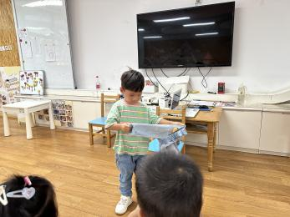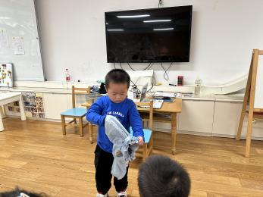**mmexport1590938236088mmexport1590938236088**

**04生活活动**

**用餐情况**

晨点：酸奶、核桃仁、苏打饼干。

午餐：意大利面、三鲜汤。

水果：火龙果、苹果。

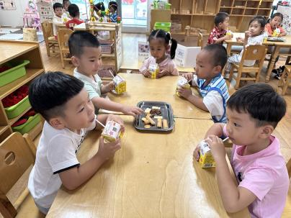午点：八宝粥。

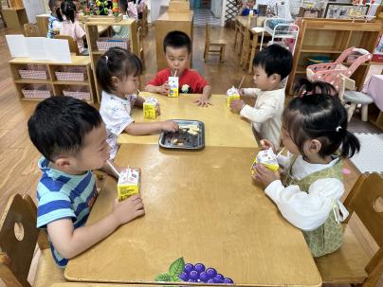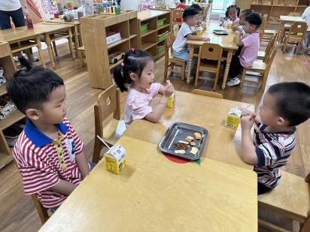

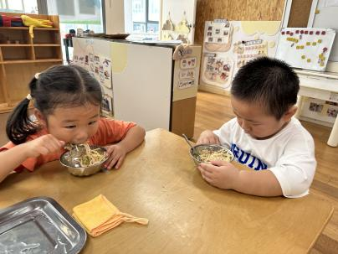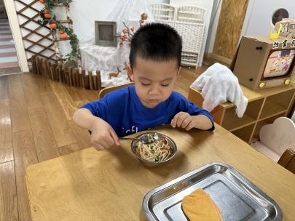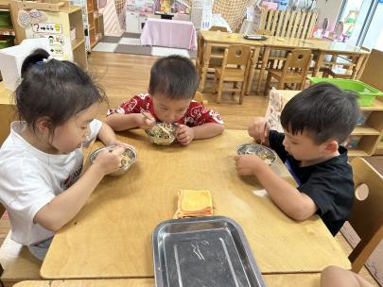

**9.27午餐情况**

|  |  |  |  |  |  |
| --- | --- | --- | --- | --- | --- |
| **姓名** | **光盘小达人** | **桌面整洁** | **姓名** | **光盘小达人** | **桌面整洁** |
| 杨皓宇 | ○ | △ | 陶子沐 | ○ | △ |
| 刘子文 | ○（添） | ○ | 苏言哲 | ○（添） | ○ |
| 沈懿心 | ○（注意握勺） | ○ | 张轩齐 | ○ | △ |
| 陈硕 | ○ | △ | 樊予诺 | 请假 | |
| 朱瑾瑜 | ○ | ○ | 丁依沐 | ○ | △ |
| 刘欣远 | ○ | ○ | 徐可清 | ○ | ○ |
| 朱梓宸 | 请假 | | 印梦瑶 | ○（添） | ○ |
| 赵中熠 | ○（喂） | △ | 朱子贝 | ○ | △ |
| 于朗 | ○ | ○ | 李芊烨 | ○ | ○ |
| 张昱安 | ○ | ○ | 黄沐尔 | ○（添） | ○ |
| 赵嘉玥 | 请假 | | 晁乐怡 | ○（喂） | ○ |
| 谢嘉赟 | 请假 | | 李艺可 | ○ | △ |

**（**注：○做到了，△再加油**）**

**午睡情况**

所有小朋友都能够在13:00前自主入睡，如**徐可清、杨皓宇、陈硕、赵中熠、朱子贝、黄沐尔、张轩齐、苏言哲、印梦瑶、朱瑾瑜、李芊烨、陶子沐、李艺可、丁依沐、于朗**等，**晁乐怡、刘欣远、张昱安、刘子文**等入睡较晚，**沈懿心**未入睡。

**温馨提醒：**

1.午检的时候我们发现有的小朋友指甲比较长，里面会“藏污纳垢”，请大家回家后检查一下孩子们的手指甲，要勤剪指甲、注意个人卫生。

2.最近早晚温差比较大，大家可以给孩子们准备一件外套，方便穿脱，不用穿得太多。